Pressemitteilung

Neue Technik-Doppelspitze bei appmotion
- Sina Grunau und Roman Petersen kommen aus den eigenen Reihen und verstärken ab sofort das Management Board

Hamburg, 18. Dezember 2020 -- Das Design- und Entwicklungsstudio appmotion verstärkt sein Management Board. Ab sofort sind mit Sina Grunau und Roman Petersen gleich zwei etablierte Fachkräfte aus der technischen Entwicklung von appmotion vertreten. Damit wird der Schwerpunkt „Technologie“ als wichtige Säule des Unternehmens durch den Ausbau des Management Board einmal mehr gestärkt.

Schon lange steht appmotion als verlässlicher und ideenreicher Partner großen Marken bei der Umsetzung ihrer Digitalprodukte zur Seite. Die ganzheitliche Beratung nimmt dabei einen immer wichtigeren Teil der Arbeit ein. Bereits seit Juli ist deshalb Sven Gutsche als Leiter Strategie dabei und unterstützt Kunden in allen Phasen der digitalen Transformation – von der Strategie- und Umsetzungsphase bis zur Weiterentwicklung eigener Fähigkeiten oder auch beim Aufbau des operativen Geschäfts. Mit den Neuzugängen Marius Eberle als Business Architect und Denise Fiedler als User Researcherin wurde diese Ausrichtung bereits weiter gedacht und nun mit der neuen Technik-Doppelspitze einmal mehr ausgebaut: „Mit Sina und Roman haben wir zwei Experten an Bord, die in den neu geschaffenen Schlüsselpositionen eine entscheidende Rolle für unsere strategische Ausrichtung 2021 spielen. Unser Wachstum untermauern wir so durch perfekt abgestimmte Prozesse und können dank dieser Struktur noch umfassender auf Kundenbedürfnisse eingehen”, betont Geschäftsführer Lasse Lüders.

Roman Petersen, der als Web-Developer und Projektmanager am appmotion-Standort Husum arbeitet, wird künftig das Unternehmen als Head of Technology nach außen vertreten und als Sparringspartner für Kunden agieren. „Unsere Entwicklung ist überaus agil und hat fantastische Ideen für Umsetzungen – von klassisch bis unkonventionell. Ich freue mich sehr, genau das im Namen des gesamten Teams künftig im Austausch mit Kunden rüberzubringen und viele spannende Projekte anzupacken“, so Roman Petersen.

Sina Grunau, ab sofort Head of Engineering, arbeitete bisher als App Entwicklerin bei appmotion am Standort Braunschweig. Die Medieninformatikerin wird künftig das Entwicklerteam aller Standorte nach innen vertreten und ist für das gesamte interne Prozessmanagement verantwortlich. Sina Grunau: „appmotion steht für digitale Innovation und unser Teamgeist ist herausragend. Auf dieser Basis das Technik-Team weiterzuentwickeln und unsere Möglichkeiten noch besser auszuschöpfen ist eine Aufgabe, auf die ich mich sehr freue. Denn wir haben auch für 2021 viel vor.“

Bereits seit dem Frühjahr 2020 ist appmotion eines der ersten Remote-First-Unternehmen in Deutschland. „appmotion ist für uns kein Ort, sondern ein Mindset: Wir haben in den vergangenen Monaten gezeigt, wie gut wir uns in einem virtuellen Büro zusammenfinden und Projekte realisieren – egal von welchem Ort der Welt. Mit dem Leitgedanken ’remotion’ wird sich also unsere Arbeitskultur nachhaltig ändern – und unsere Kunden werden profitieren: Denn ‘remotion’ wird ein überzeugender Booster für Innovation, Disruption und Revolution. Also genau das, was zukünftig so wichtig sein wird”, so Lasse Lüders.

Bilder:
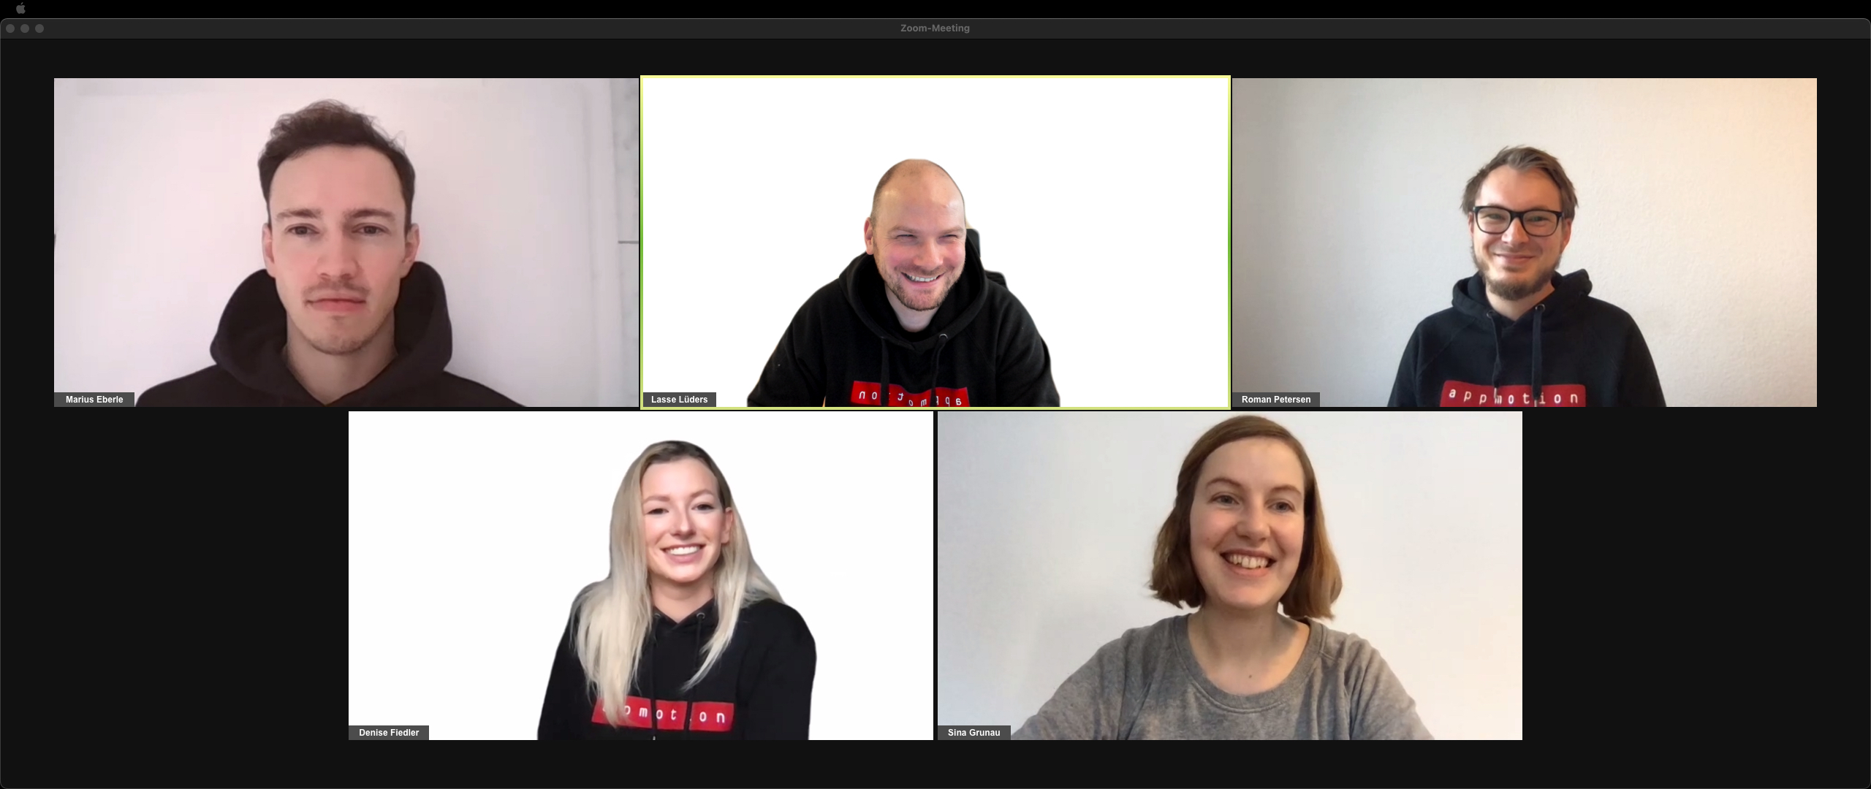

Bildunterzeile:
Aktuell konsequent im „remotion“-Modus: Das erste Meeting in der neuen appmotion-Aufstellung: Marius Eberl (Business Architect), Lasse Lüders (Geschäftsführer), Roman Petersen (Head of Technology), Denise Fiedler (User Researcherin) und Sina Grunau (Head of Engineering)

Bildunterzeile:
appmotion-Geschäftsführer Lasse Lüders will mit dem Leitgedanken „remotion“ die Firmenkultur bei appmotion weiterentwickeln. Die Verstärkung des Management Boards ist dafür ein weiterer Schritt.

Bei Rückfragen zu dieser Presseinformation wenden Sie sich bitte an:

ESSENZ Public Relations
Vanessa Vos
Mühlenstraße 1
48703 Stadtlohn
M +49 176 21128210
vanessa.vos@essenz-pr.de

appmotion GmbH
Lasse Lüders
Kleine Freiheit 68
22767 Hamburg
T +49 40 2282 006 00 |
M +49 176 215 006 25
lasse@appmotion.de

